16 octombrie 2018
RAPORT ZILNIC

Date de conectare FTP
HOST: 91.195.151.146
USERNAME: romgaz
PASSWORD: s3cur1zat

În scopul unei mai bune colaborări, vă rugăm să ne semnalaţi eventualele neplăceri şi să ne oferiţi sugestii pe care le consideraţi necesare creşterii calităţii serviciului de monitorizare.

1.Ştiri şi emisiuni din domeniul gazelor

Calificativ:  NEUTRU | Dragnea – Tăriceanu, discuţii despre resurse | RomâniaTV-18:15  2min 24s
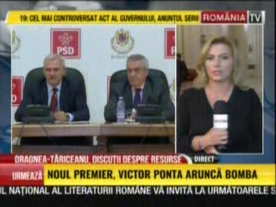 | A avut loc o nouă întâlnire între Liviu Dragnea, Călin Popescu Tăriceanu şi alţi lideri PSD şi ALDE pentru a discuta despre legea offshore şi despre fondul suveran, însă nu s-a ajuns la un consens, drept pentru care mâine va avea loc o nouă întâlnire a coaliţiei deoarece cele două partide doresc ca săptămâna viitoare să trimită proiectul în comisiile reunite de industrii, iar dacă va fi posibil, tot săptămâna viitoare, legea să intre în plenul Camerei Deputaţilor şi să fie votată.  VIDEO RomâniaTV

Calificativ:  NEUTRU | Firma care dă căldura, măsuri disperate | RomâniaTV-21:33  1min 03s
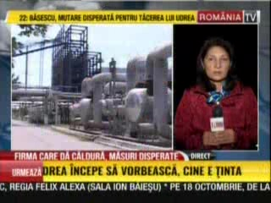 | Societatea de termoficare din Timişoara este forţată să îşi vândă proprietăţile pentru a achita din datoriile de circa 16 milioane de lei pe care le are faţă de furnizorii de apă şi gaze. În urmă cu o lună timişorenii au rămas fără apă caldă deoarece societatea de gaze a întrerupt furnizarea din cauza datoriilor.  VIDEO RomâniaTV

Calificativ:  NEUTRU |  | RadioRomânia-13:07  1min 01s
Ministrul Energiei, Anton Anton, spune că există foarte multe proiecte româneşti care ar putea folosi gazele din Marea Neagră. Acesta este de părere că gazele din Marea Neagră ar putea fi folosite pentru încălzirea locuinţelor, înmagazinare, producere de electricitate, dar şi pentru reactivarea industriei petrochimice.

AUDIO RadioRomânia

2.Ştiri şi emisiuni din domeniul energiei

Calificativ:  NEUTRU | Mii de locuri de muncă la Cernavodă | Digi24-23:36  0min 18s
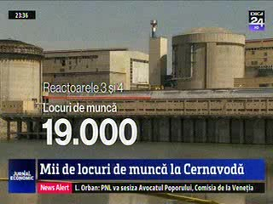 | 19.000 de locuri de muncă ar putea fi create odată cu realizarea reactoarelor 3 şi 4 de la Cernavodă, potrivit reprezentanţilor industriei. România negociază construcţia celor 2 unităţi cu o companie din China de 4 ani.  VIDEO Digi24

Nu au fost ştiri de interes pe canalele radio.

